

La commémoration

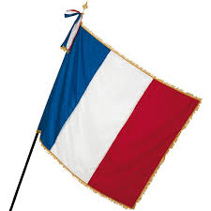
Il y avait les anciens combattants et les enfants qui lisaient des textes et on a chanté Florent Pagny : 'Le soldat' et après Lilou et Jean ont lu un long texte et après le maire a fait un discours et après on a pu aller à la Rotonde boire un verre et lundi Pascale nous a donné des chocolats

